
An der Ecke Leimbachstraße/St.-Johann-Str. ist LYZ. Hier wird gefeiert.
Parkplätze gibt es direkt am Lyz.
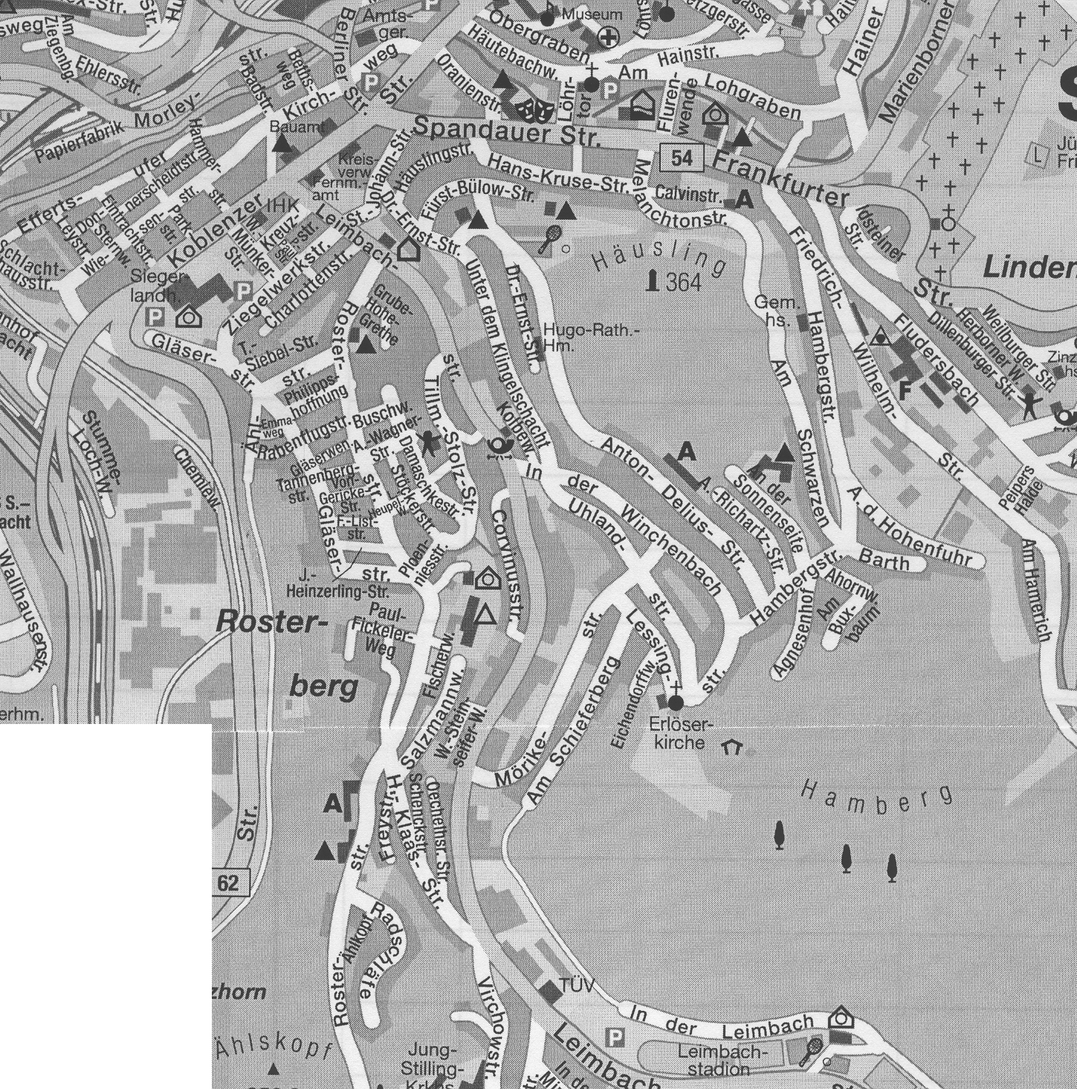
Hier findet die Trauung statt!
Parkplätze sind neben der Kirche oder an der Straße.
Auf die Leimbachstraße kommt ihr, wenn ihr die A 45 bei der Abfahrt Siegen Eisern (Nr. 22) verlasst.
Dies ist der Autobahnzubringer, auf den ihr gelangt, wenn ihr die A 45 über die Ausfahrt Siegen (Nr. 21) verlasst.
Fahrt nach der Ausfahrt zunächst Richtung Siegen Zentrum (ihr müsst einmal rechts abbiegen) und verlasst den Zubringer bei der Ausfahrt Siegerlandhalle.
Sollte jemand von euch einen Beitrag für die Hochzeit planen, so möge er sich bitte mit Diane in Verbindung setzen. Tel.: 0271/6819133.

Silke & Peter
Waschanlage „Petrol“, danach in die Mörikestr.

